实验三：基于单神经元PID的温度控制系统的设计与仿真

1. 实验目的

（1）理解热处理温度控制的过程及其性能指标；

（2）通过实验，了解简单的单神经元PID控制。

1. 实验环境与实验器材

Matlab

1. 实验原理
2. 单神经元PID控制

单神经元作为构成神经网络的基本单位，具有自学习和自适应能力，且结构简单响应速度快，单神经元PID就是将单个神经元与PID控制器结合起来，一定程度上解决了传统PID调节器不易在线实时整定参数，难以对复杂过程和时变系统参数进行有效控制等问题。单神经元PID控制的结构框图如下图所示：

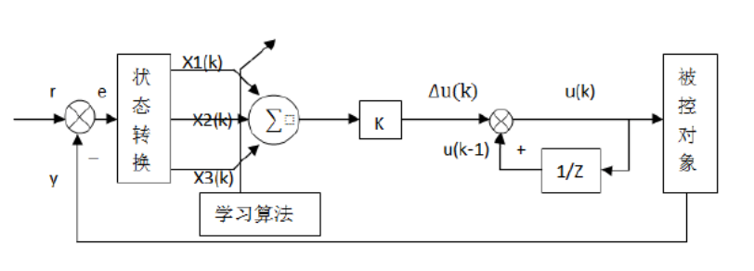

图1 单神经元自适应控制器原理图

其中输入为,输出为，误差为，控制信号为。

设神经元的输入层有三个节点，分别为：

输出节点为输出的控制量的变化：

其中，为比例系数，为加权系数。采用规范化的学习算法，有：

其中为学习率。

1. 单神经元PID控制的参数调整方法

关于权值的初始值选择，可以通过下述方法计算：

其中, Kp, Ki, Kd为PID控制器参数的最优整定值。本次实验可以采用Ziegler-Nichols整定的方法来确定Kp, Ki, Kd。

关于学习率的调整方法，有以下规则：

规则一 :对于K,若系统超调过大,则减小,若过渡过程时间太长,则增大。K的调节改变对响应影响很大，对于大延时系统,应该足够小来满足稳定性和减少震荡。

规则二 :对于,若过程从超调趋向平稳时间太长,则可增大;若超调迅速下降至低于给定值,此后,又缓慢上升稳态时间太长,则可减少,增加积分项作用;对于大延时系统,为减少超调,,应该适当大些。

1. 实验内容

如下图所示是热处理温度控制的示意图。在生产和工业中 ,对温度的控制是十分普遍的。但由于温度对象种类繁多,各自内在机理不同,数学模型存在一定的局限性,而且普遍具有时间常数大,纯滞后时间长,时变性较明显等特点,本次实验将利用单神经元PID控制来控制温度系统。探究单神经元PID控制在温度控制系统的优缺点。



在实际控制过程中系统是多变量的，但在这里我们将其简化为单输入单输出的系统进行研究。

1. 建立离散化模型

根据已有的经验,普通电加热炉可以得知被控对象可近似为一阶加滞后环节。本次实验种设被控对象的传递函数为：，若取采样时间为，利用Z变换，建立离散化模型，即建立被控对象输出Y和控制量U的差分方程。

1. 单神经元控制系统仿真

根据上述实验原理和建立的离散化模型，编写matlab程序，仿真单神经元PID温度控制系统，其中被控对象为上述普通电加热炉。程序可视化要求有，P,I,D对应权重的变化随时间的曲线，输出Y随时间变换的曲线，控制量U随时间变化的曲线。

设控制量初始值为1，输入值,权重初始值按照实验原理中计算，已知对于系统,Ziegler-Nichols整定的方法公式如下：

结合采样时间Ts,有：

（3）参数调节

根据学习率调整规则，调节学习率和比例系数，使系统的超调量小于20%，,。

1. 实验报告要求

（1）预习Z变换和单神经PID控制；

（2）记录所求离散化系统，初始值参数及P,I,D对应权重的变化随时间的曲线，输出Y随时间变换的曲线，控制量U随时间变化的曲线截图。

（3）分析单神经元PID控制的优缺点。考虑在单神经元PID控制的基础上，有什么方法（如结合其他的控制器）能够使系统较好地兼顾超调量及调节时间等性能。

1. 实验考核与成绩评价标准

（须明确实验出勤、现场表现、实验报告等的成绩占比）